ZAŠTO JE VAŽNA KOMUNIKACIJA O PREDŠKOLSKOM VASPITANJU I OBRAZOVANJU NA LOKALNOM NIVOU?
Samo je jedan period života sa toliko otvorenih mogućnosti, u kome čovek sa toliko energije, istrajnosti i entuzijazma ovladava i razvija složene kapacitete od kojih će zavisiti njegove buduće mogućnosti, njegova ličnost i uspešnost funkcionisanja u daljem životu. Taj period je predškolski uzrast. Zbog toga godine na predškolskom uzrastu prepoznajemo kao godine uzleta. Koliki i kakav će taj uzlet biti, zavisiće od svih nas koji radimo u predškolskom vaspitanju i obrazovanju.

Osnove programa predškolskog vaspitanja i obrazovanja – Godine uzleta

Dete na ranom uzrastu poseduje bogate potencijale za učenje, aktivno je, radoznalo, istrajno, otvoreno i sposobno da komunicira, uspostavlja odnose i razume okruženje u kojem se nalazi. Deca kroz odnose stiču samopouzdanje, uče da budu samostalna, da se snalaze u različitim situacijama, da preuzimaju odgovornost, da budu posvećeni onome čime se bave, da primećuju svet oko sebe, da uočavaju detalje i da postavljaju pitanja. Ona su prirodno radoznala i vole da istražuju, otkrivaju i budu kreativna. Deca osećaju čuđenje i divljenje i uživaju u pričama, rimama i muzici, kao i kroz igru i fizičkom osamostaljivanju.
Kvalitetno predškolsko vaspitanje i obrazovanje dece ranog uzrasta može i treba da neguje ovakav razvoj. Ovo su godine kada se postavljaju temelji učenja i tokom kojih deca razvijaju dispozicije za celoživotno učenje kao što su otvorenost, radoznalost, otpornost (rezilijentnost), refleksivnost, istrajnost, poverenje u sebe kao sposobnog „učenika” i pozitivni lični i socijalni identitet.
Mesto gde se odvija predškolsko vaspitanje i obrazovanje treba da bude prijatno, u kome deca uživaju u prilikama za učenje i osećaju se bezbedno da istražuju i rade nove stvari uz podršku odraslih koje poznaju i uz koje se osećaju sigurno. Veliki broj dokaza iz različitih istraživanja ide u prilog argumentu da je kvalitetno vaspitanje i obrazovanje na ranom uzrastu značajno za razvoj dece.
Treba istaći da dobit od predškolskog vaspitanja za dete zavisi od prilika u konkretnoj lokalnoj zajednici i vrtiću. Vrtići, predškolske ustanove i druga mesta gde se organizuju vaspitno obrazovni programi ne postoje sami za sebe. Oni su utkani u lokalnu zajednicu, i u svakodnevnom kontaktu su ne samo sa decom, već i roditeljima i ljudima u komšiluku. Mnogo toga može da se dobije kada su ovi kontakti u zajednici dobro razvijeni sa svim zainteresovanim stranama.
Poslednjih godina interesovanje kreatora politike i donosioca odluka kada je predškolsko vaspitanje i obrazovanje u pitanja je porastao – predškolsko vaspitanje i obrazovanje je našlo svoje mesto u svim strateškim opredeljenjima i ciljevima Srbije.
Razvijanje lokalnih strategija za unapređenje PVO kao i izrada strateškog dokumenta i akcionog plana koji su neophodni za utvrđivanje pravca delovanja u ovoj oblasti, za planiranje finansijskih sredstava i povezivanje različitih institucija na lokalnom nivou, obaveza je svih lokalnih samouprava u Srbiji. Takođe, svrha im je da se poveća obuhvat dece koja su uključena u PVO na lokalnom nivou.
Zajednica svojim opštim društvenim, a pre svega ekonomskim karakteristikama, kao i praksom društvene brige o deci i prosvetnom politikom, može pojačavati uslove koji predstavljaju potencijalnu opasnost za zdravlje i dobrobit deteta (npr. velika nezaposlenost, neadekvatni stambeni uslovi, zagađenost sredine, promovisanje ili prećutno prihvatanje nasilja i netolerancije), a može i podržavati nejednake mogućnosti razvoja i učenja (npr. ograničeni resursi za rekreaciju, nerazvijena mreža različitih oblika i programa rada sa predškolskom decom, poruke socijalnog isključivanja ili diskriminacije na osnovu etničkog, klasnog i zdravstvenog statusa).
Vaša lokalna samouprava uključena je u aktivnosti SUPER projekta i jedan od važnih zadataka je da o reformi predškolskog vaspitanja i obrazovanja brinete i unapređujete zajedno sa predškolskom ustanovom u vašoj sredini, da zastupate interese dece ranog uzrasta u vašim sredinama kao i da promovišete važnost PVO u lokalnoj zajednici.
Komunikacija o unapređenju rada PU i vašeg rada je važan segment jer samo tako obezbeđujete informisanje javnosti i širenje pravovremenih informacija o vašim rezultatima i postignućima. Reforma je dugotrajan proces, a vi ste njen deo.
ZAŠTO JE VAŽNO DA VI KOMUNICIRATE O ZNAČAJU PREDŠKOLSKOG VASPITANJA I OBRAZOVANJA U VAŠOJ LOKALNOJ ZAJEDNICI?
Prema dostupnim podacima, 48 lokalnih samouprava u Srbiji nema lokalni plan za razvoj PVO. Neophodno je da se svi akteri u lokalnim zajednicama osnaže za zastupanje interesa dece ranog uzrasta u svojim sredinama kao i za promovisanje važnosti PVO u lokalnoj zajednici.
„Komuniciranjem o“ rezultatima na povećanju dostupnosti vrtića, povećanju obuhvata dece koja idu u vrtiće, primerima dobre prakse predškolskog vaspitanja i obrazovanja, vi radite na zastupanju interesa dece i porodice, promovisanju prava deteta i porodice, kao i promovisanju značaja PVO. Na taj način javnost će biti informisana o vašim naporima i rezultatima. Neinformisana javnost postaje kritičar i sumnjičava je prema pojmu reforma PVO.
Prva Strategija razvoja predškolskog vaspitanja i obrazovanja, među lokalnim samoupravama koje su uključene u SUPER projekat, usvojena je u opštini Bajina Bašta. U proces izrade Strategije bili su uključeni predstavnici opštinske uprave, predškolske ustanove, Centra za socijalni rad, Doma zdravlja i Udruženja dece sa smetnjama u razvoju i njihovih roditelja.
Kako se navodi u ovom dokumentu, „Strategija za unapređivanje predškolskog vaspitanja i obrazovanja se prvi put donosi u opštini Bajina Bašta i odnosi se na period 2020-2024. godine kada će stimulisati pozitivne promene na teritoriji opštine Bajina Bašta u oblasti predškolskog vaspitanja i obrazovanja koje bi zadovoljile potrebe dece predškolskog uzrasta“.

BAJINA BAŠTA
Strategija za unapređivanje predškolskog vaspitanja i obrazovanja
„Želimo da svoj deci opštine Bajina Bašta predškolsko vaspitanje i obrazovanje učinimo dostupnim, kroz uključivanje u različite programe PVO, oslanjajući se na savremene oblike rada i inovacije, unapređenje kompetencija zaposlenih i aktivno učešće roditelja u vaspitno obrazovnom radu“. (Vizija Strategije)
„Pružanje podrške razvoju dece ranog uzrasta kroz povećanje obuhvata predškolskim vaspitanjem i obrazovanjem dece svih uzrasta, iz različitih društveno–ekonomskih slojeva i uz povećano učešće roditelja i lokalne zajednice u razvijanju kvalitetnih programa PVO“. (Opšti cilj)

U uslovima epidemije COVID-19, kontinuirana podrška SUPER projekta pruža se online svim lokalnim samouprava sa čijim se predstavnicima intenzivno radi na izradi strategija, akcionih planova i na usaglašavanju Akta o mreži javnih predškolskih ustanova, dokumenta koji promoviše jednako pravo i dostupnost predškolskog vaspitanja i obrazovanja svoj deci, sa posebnim akcentom na decu iz osetljivih društvenih grupa.
Stoga, komunikacija o ulozi lokalne samouprave i rad na unapređenju PVO u lokalnoj zajednici jeste bitan i vaš zadatak.
U vašoj lokalnoj samoupravi rade osobe zadužene za odnose s javnošću (PR-ovi). Informišite ih o tome šta radite kad je reč o reformi PVO, razmenite ideje i omogućite sebi prostor za promociju. Na web prezentacijama vaših lokalnih samouprava imate prostor za sve informacije o tome kako i šta radite na reformi PVO u vašoj sredini.
KO SU VAŠE CILJNE GRUPE? KOME SE OBRAĆATE?
Obraćate se roditeljima, starateljima, profesionalnoj javnosti, stručnoj javnosti, vaspitačima, zaposlenima u lokalnoj samoupravi...
Sve te ciljne grupe moraju da budu informisane, da imaju pravovremene informacije kako bi razvile osećaj uključenosti i pripadnosti u procese reforme.

ŠTA JE KLJUČNA PORUKA?
Sva deca u vrtiću. Vrtić je za svu našu decu.

Uz podršku Evropske unije, kroz SUPER projekat, stvaramo uslove da se u našoj lokalnoj zajednici sve više dece uključuje u sistem PVO, da im stvorimo uslove za boravak u vrtiću, a zaposlenima u PU dobre uslove za rad.

UKLJUČIVANJE MEDIJA U PROMOCIJU PVO
Bez podrške medija nema kvalitetne promocije.
Saradnja sa lokalnim medijima, sa kojima sarađujete o raznim temama bitnim za život lokalne zajednice, neophodna je za promociju vašeg rada. Pozovite medije kad imate da im ponudite VEST, da im saopštite šta je urađeno na poboljšanju uslova u PVO u vašoj sredini. Povod za kontakt sa medijima može da bude i neka situacija koja je vredna pažnje šire javnosti (porodica sa više dece, materijalna podrška i sl.), a ne samo otvaranja nove zgrade vrtića.
U svakom obraćanju medijima (saopštenje za medije, izjava ta lokalnu televiziju ili radio, gostovanje na lokalnim medijima, izjava na društvenim mrežama) preporuka je da se naglasi da projekat SUPER, u kome učestvuje i vaša lokalna samouprava, finansira Evropska unija, a realizuje se u saradnji sa Ministarstvom prosvete, nauke i tehnološkog razvoja.
Promovišite svoja iskustva na lokalnim medijima, društvenim mrežama jer ćete tako doprineti unapređenju života dece u lokalnoj zajednici u skladu sa njihovim najboljim interesima i potrebama.
Transparentnost i permanentno informisanje na relaciji vrtić – lokalna zajednica putem savremenih komunikacionih sredstava pruža mogućnost da se otvore vrata svima koji žele da doprinesu dobrobiti dece i stvore bolje uslove za njihov razvoj. U tom kontekstu izuzetno je važno da informacije o radu vrtića budu dostupne široj javnosti, odnosno svim zainteresovanim licima, organizacijama i udruženjima iz lokalne sredine. U tom smislu veoma je važno da predškolska ustanova ima dobro organizovan web-sajt, koji će pružiti neophodne informacije kako roditeljima, tako i drugim akterima iz lokalne sredine. Iskustva iz razvijenih zemalja ukazuju na važnost web-sajtova za aktivniju participaciju aktera iz lokalne zajednice u rad vrtića. (Novi mediji u ranom obrazovanju, Zorica Stanisavljević Petrović, Dragana Pavlović, Filozofski fakultet u Nišu 2017).
AKTIVNOSTI NA PROMOCIJI
Za kvalitetno PVO neophodna je saradnja i uključivanje lokalnih zajednica i svih aktera na lokalnom nivou. Predškolskim ustanovama potrebna je vaša podrška jer ćete samo zajedničkim radom uspeti da povećate obuhvat dece, da razmenjujete informacije o deci iz marginalizovanih grupa, koja takođe, imaju pravo na PVO i da ih uključite u vrtiće.
Razmenite iskustva i ideje sa zaposlenima u PU, roditeljima, podržite njihove napore da povećaju obuhvat dece u vrtićima, da se u vrtiće uključe i deca iz siromašnih porodica, iz marginalizovanih grupa.
Razmenite iskustva i ideje sa kolegama iz drugih lokalnim samouprava.
PODRŠKA SUPER PROJEKTA
SUPER projekat realizuje se u saradnji sa Ministarstvom prosvete, nauke i tehnološkog razvoja. Projektom upravlja Ministarstvo finansija, Sektor za ugovaranje i finansiranje programa iz sredstava Evropske unije (CFCU). Projektne aktivnosti počele su u martu 2019. i trajaće dve godine. EU finansira projekat sa oko 900.000 evra, a realizuje ga PARTICIP GmbH u konzorcijumu sa IB (Internationaler Bund), VBJK i CIP-Centrom za interaktivnu pedagogiju.
SUPER je jedan od tekućih projekata kojim Evropska unija, kao najveći donator u Srbiji, podržava modernizaciju sistema obrazovanja i usklađivanje sa standardima i praksama zemalja EU. Od 2003. godine, EU je donirala za reformu sektora obrazovanja više od 100 miliona evra – za unapređenje predškolskog vaspitanja i obrazovanja, reformu srednjeg stručnog obrazovanja i obrazovanja odraslih, renoviranje i opremanje škola i fakulteta, podršku inkluzivnom obrazovanju itd.

KOMUNIKACIJA SA PROJEKTOM O AKTIVNOSTIMA NA LOKALNOM NIVOU
Baner projekta prosleđen je svim lokalnim samoupravama koje su uključene u SUPER projekat.
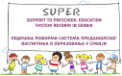

Ukoliko do sada niste imali mogućnosti, molimo vas da postavite baner na web prezentaciju vaše lokalne samouprave; baner je veza sa web sajtom projekta http://super.euzatebe.rs.
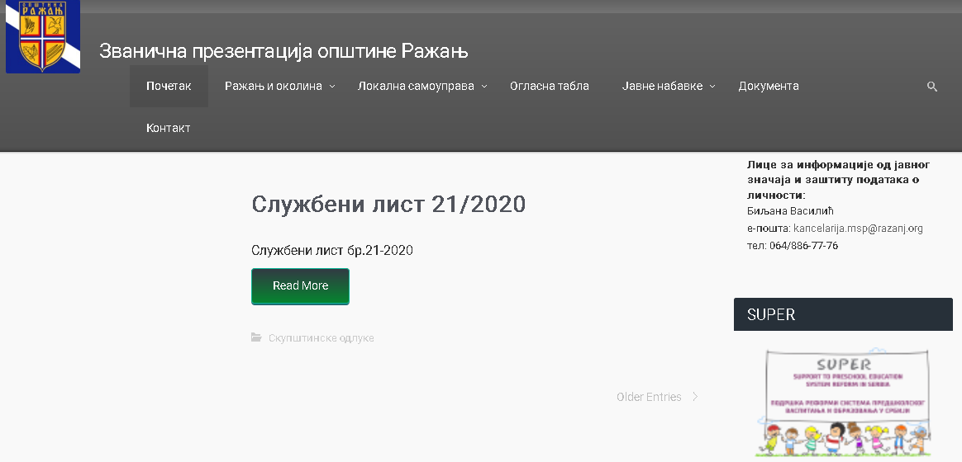
Web sajt opštine Ražanj sa banerom projekta

Na ovom sajtu objavljujemo sve vesti o našim aktivnostima.
E-mail: super@particip.com otvoren je za sve vaše sugestije i predloge.

Vandekerckhove, A. at all (2013) Priručnik za diversifikaciju programa predškolskog vaspitanja i obrazovanja
Pavlović Breneselović, D, Kranjaja, Ž (2017) Kaleidoskop: Osnove diversifikovanih programa predškolskog vaspitanja i obrazovanja

